入学・進級おめでとうございます。

新しい学年が始まりました。浜岡東小の子どもたち全員が、１年間笑顔で元気いっぱいに過ごしていけるようにしたいですね。４月はみんな新しい学年、新しい学級ではりきっていて、疲れがたまりやすい時期です。毎日たっぷり睡眠をとって、良いスタートをきりましょう！

保健室からは、毎月１回保健だよりを発行します。浜岡東小の子どもたちが健康で楽しい学校生活を送ることができるように、保健だよりを通じて保健室の情報や、健康に関する情報を発信していきます。

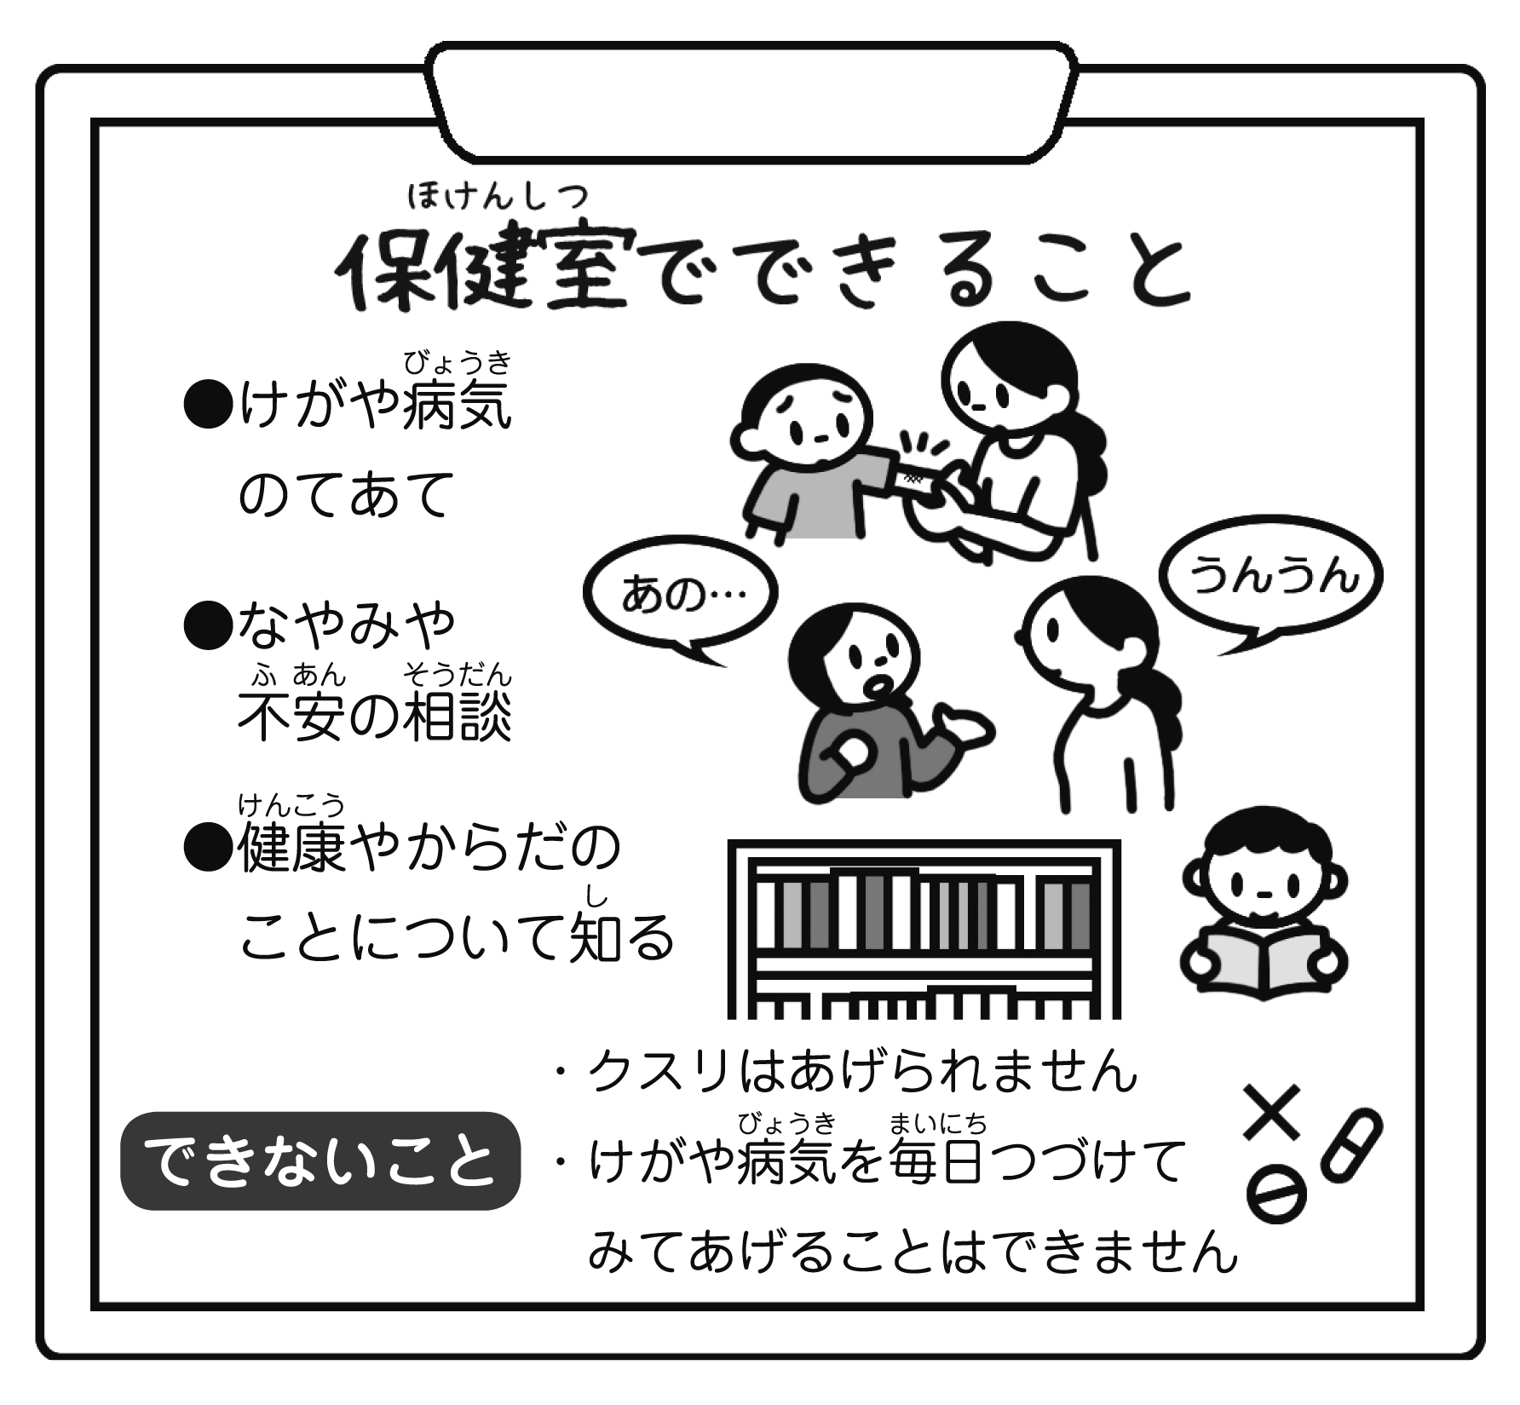
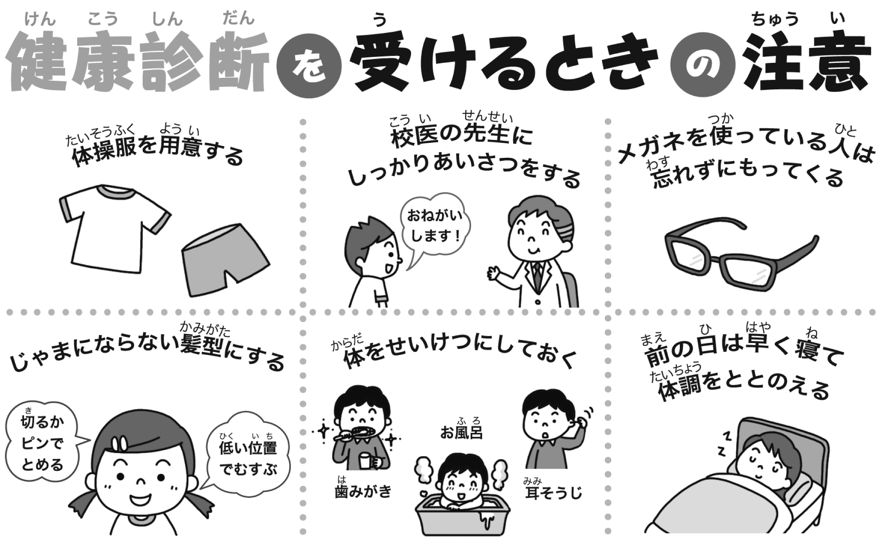
健康診断を受けるときの注意

みなさんがこの一年間を元気に楽しく過ごせるように、学校では４月から６月末まで、健康診断（皆さんの体の状態を調べるための検査）が行われます。
にくときは、ずのにえてからきましょう。



校医の先生を紹介します。
☆内科医
小川先生（宮内診療所）

☆学校歯科医
水野先生（水野歯科医院）

☆学校薬剤師
澤入先生（あおば薬局）

☆学校耳鼻科医
小野先生（おの耳鼻咽喉科）
養護教諭の
鈴木 未央 です。

みなさんがしてしいをることができるように、そしてのとのことをもっとよくり、にできるようおいをしていきたいとっています。
よろしくおいします。

でおになります。
よろしくおいします。

保護者の方へ
検査項目 | 検査日・曜日 | 該当学年
耳鼻科  検診 | ５/28（火） | ２・５年
尿検査  尿再検査 | ５/23（木）  ６/６（木） | 全学年  再検査
心音心電図検査 | ５/10（金） | １・４年
生活習慣病検診 | ５/10（金） | ４年

平成31年度 健康診断日程
検査項目 | 検査日・曜日 | 該当学年
身体測定  視力検査 | ４/10（水）  ４/11（木）  ４/12（金） | ５・６年  ３・４年  １・２年・  たんぽぽ
聴力検査 | ４/16（火）  ４/17（水） | ３・５年  １・２年・  たんぽぽ
歯科検診 | ５/14（火）  ５/15（水） | ４・５・６年  １・２・３年  たんぽぽ
内科検診  （結核・運動器） | ５/16（木）  ５/22（水）  ５/29（水） | １・２年  ３・４年  ５・６年  たんぽぽ

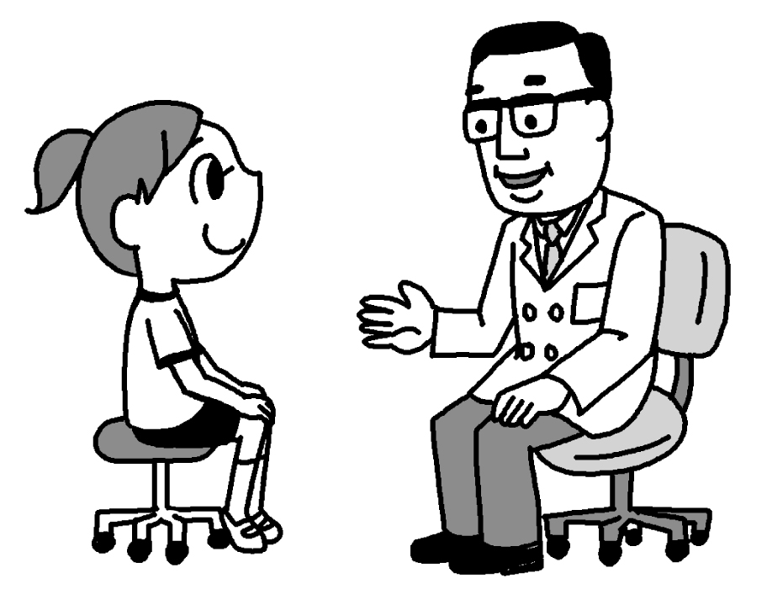

感染症による出席停止について

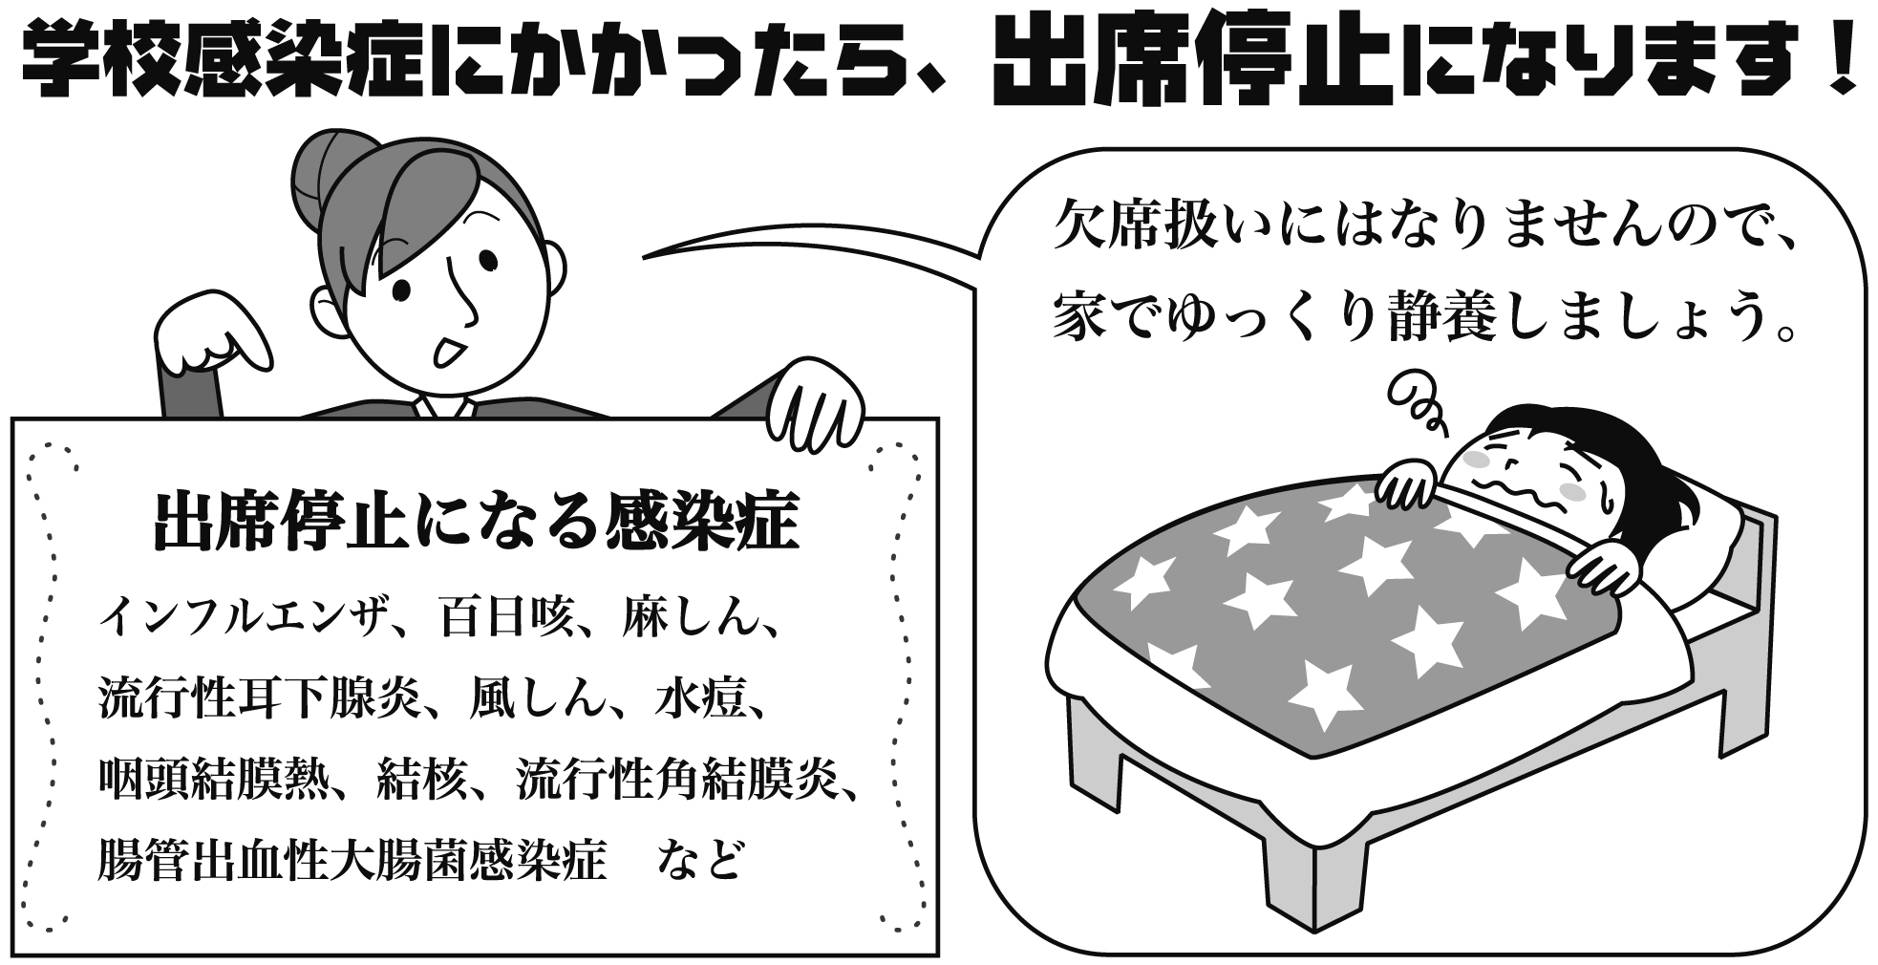
○病院で出席停止になると医師から言われた場合、
その旨を学校に連絡してください。

○保護者の方に「登校許可証」を学校まで取りにきて
いただきます。(ご兄弟が本校に居る場合は、ご兄弟
に渡します。）

○医師の診断の結果、登校しても良いといわれたら、
「登校許可証」を医師に書いてもらい、本人に持たせて登校させてください。登校許可証は学級担任に提出してください。
※登校許可証が無いと登校できませんので、必ず持ってきてください。

スポーツ振興センターについて
子どもたちが、この一年間を元気で楽しく過ごせるように、学校では４月から６月末までからだの発育や健康状態を調べるために健康診断が行われます。それに伴い、調査用紙等の提出があります。様々な検査があるため、提出物の期限・服装や髪型・忘れ物がないかなど確認していただきますよう、よろしくお願いします。検査の結果、異常が見つかった場合や、さらに詳しい検査が必要な場合はお知らせをしますので、御承知おきください。
今年度も学校保健活動への御協力をお願いします。

